Datos del mes de Enero
Durante el periodo comprendido entre el 1 de enero y el 31 de enero de 2026, se realizaron 493 servicios de mantenimiento a la infraestructura de semáforos dentro del Municipio de Puebla.
Adicionalmente como parte de los compromisos del Programa SEMÁFOROS AL 100, se tienen los siguientes avances desde el inicio del mismo:
- Se han enlazado en total 141 intersecciones al Centro de Control Semafórico.
- Se han modernizado en total 400 semáforos vehiculares, con tecnología LED.
- Se ha instalado 1 Pantalla electrónica de mensaje variable.
- Se han aplicado en total 40.56 km lineales de señalamiento horizontal.
- Se han realizado en total el Mejoramiento Integral de 3 Intersecciones conflictivas.
- Se han colocado en total 400 piezas de tapasoles para mejorar la imagen conforme a la normativa vigente.
- Se ha realizado en total 30 estudios de ingeniera y proyecto ejecutivo de cruceros en vialidades primarias.
En cuanto al Servicio de Mantenimiento Preventivo y Correctivo a la Red Semafórica Existente, se tiene un avance del 39.063 %

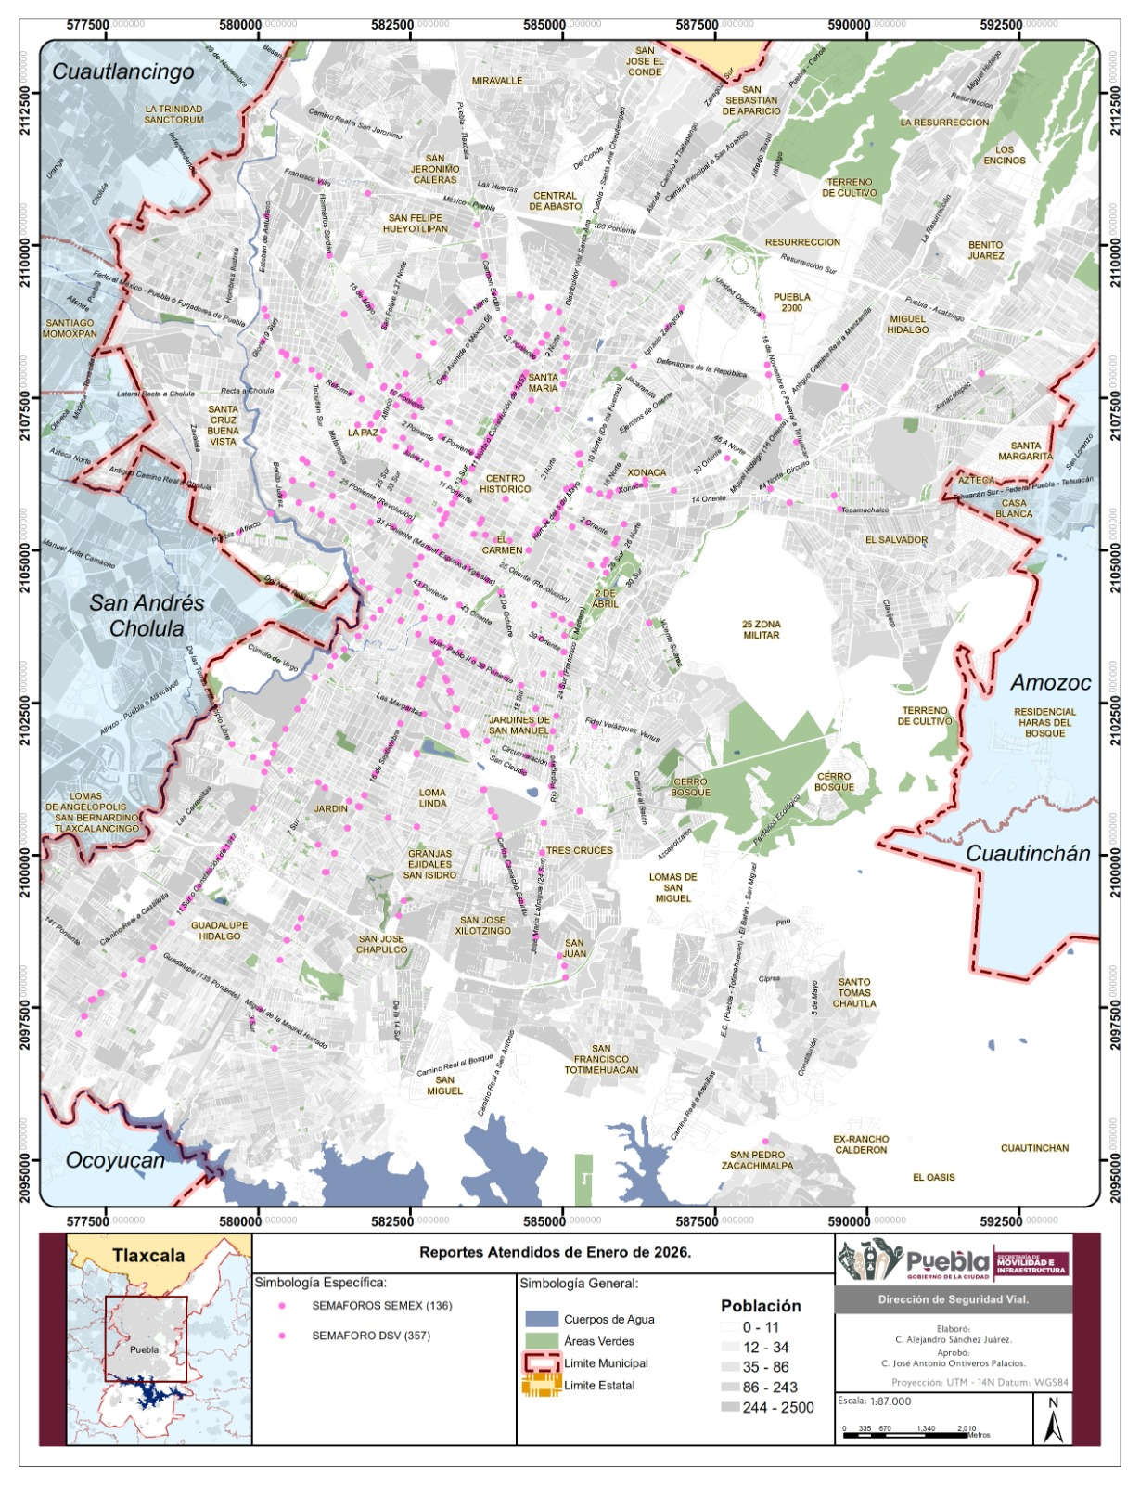
FECHA | CONTEO
01/01/2026 | 3
02/01/2026 | 23
03/01/2026 | 1
04/01/2026 | 3
05/01/2026 | 33
06/01/2026 | 27
07/01/2026 | 24
08/01/2026 | 34
09/01/2026 | 32
10/01/2026 | 2
11/01/2026 | 2
12/01/2026 | 24
13/01/2026 | 23
14/01/2026 | 25
15/01/2026 | 24
16/01/2026 | 31
17/01/2026 | 4
18/01/2026 | 0
19/01/2026 | 8
20/01/2026 | 11
21/01/2026 | 6
22/01/2026 | 3
23/01/2026 | 3
24/01/2026 | 3
25/01/2026 | 0
26/01/2026 | 23
27/01/2026 | 28
28/01/2026 | 32
29/01/2026 | 32
30/01/2026 | 27
31/01/2026 | 2
TOTAL NOVIEMBRE | 493

